**INFORME MAMOGRAFICO**

Nombre Paciente :

**Edad** : 67 años

R.U.T. :

**Procedencia** : **13310 - CESFAM MARIELA SALGADO**

**Fecha examen** : 10-11-2020

**Fecha informe** : 21-11-2020

**MAMOGRAFIA DIGITAL BILATERAL:** (Proyecciones cráneo caudales y oblicuo medio lateral).

Sin factores de riesgo.

No aporta exámenes previos.

**Hallazgos:**

Piel y tejido subcutáneo sin alteraciones.

Parénquima glandular mamario de densidad normal, sin evidencias de lesión tumoral.

No hay microcalcificaciones sospechosas.

Ganglios calcificados en región axilar baja izquierda.

Calcificaciones benignas y vasculares.

**Impresión:**

Mamografía bilateral sin signos de malignidad.

BIRADS 2.

Atentamente,

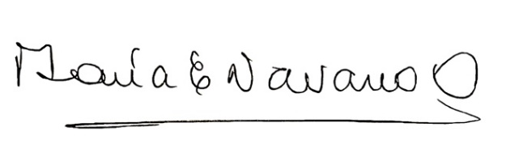

**MARIA ELENA NAVARRO ORTEGA**

**Médico Radiólogo**

MNO/mno